Приложение №1 к тесту №1

Инструкция

1. Скопируйте и вставьте в Доклад данный текст:

Ноутбук (англ. notebook — блокнот, портативный ПК) — переносной персональный компьютер, в корпусе которого объединены типичные компоненты ПК, включая дисплей, клавиатуру и устройство указания (обычно сенсорная панель, или тачпад), а также аккумуляторные батареи.

1. Вставьте картинку, скопированную в папку Доклад.

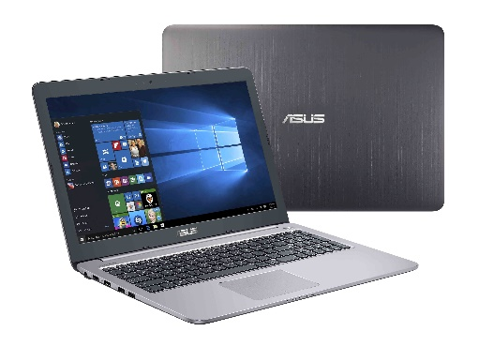Файл *notebook.jpg*